Переваги сортування сміття:
1.Великий дохід від вироблених з вторинної сировини продуктів.
2.Позитивний результат для довкілля: покращується якість води, повітря, ґрунту, загальний рівень забрудненості знижується.
3.Громадяни стають більш відповідальнішими за майбутнє свого міста, країни.
4.При переробці такого сміття зростає потреба в робочій силі.
Завдання 1. Друге життя для сміття
В лівій колонці таблиці розміщено сім видів найбільш поширеного сміття. Що, на вашу думку, вже виробляють з такого сміття? Виберіть варіанти відповідей і розкладіть в правій колонці.
1.Опале листя – органічне добриво
2.Старі, вживані речі – дизайнерські шедеври
3.Відпрацьовані шини – покриття тенісних кортів, бігових доріжок, виробництво піролізного газу
4.Пластикові пляшки – одяг, тканини, нові пляшки, сантехнічні труби
5.Макулатура – папір, картон, тканина, руберойд
6.Органічні відходи – пеллети (альтернативне паливо)
7.Сміттєві полігони – видобування біогазу

Друге життя для сміття
В лівій колонці таблиці розміщено сім видів найбільш поширеного сміття. Що, на вашу думку,вже виробляють з такого сміття? Виберіть варіанти відповідей і розкладіть їх в правій колонці.
Опале листя
Старі, вживані речі
Відпрацьовані шини
Пластикові пляшки
Макулатура
Органічні відходи
Сміттєзвалища

Правильна відповідь :
Опале листя | органічне добриво
Старі, вживані речі | дизайнерські шедеври
Відпрацьовані шини | покриття тенісних кортів та бігових доріжок, піролізний газ
Пластикові пляшки | одяг, тканини, нові пляшки, сантехнічні труби
Макулатура | папір, картон, тканина, руберойд
Органічні відходи | пеллети  (альтернативне паливо)
Сміттєзвалища | біогаз
Завдання 2
Тривалість життя сміття
Скільки часу потрібно, щоб повністю розклались такі відходи:
шкірка від фруктів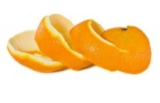
газета 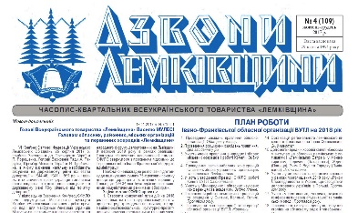
жувальна гумка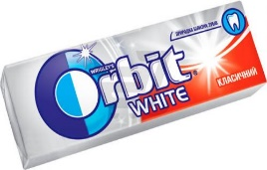
недопалок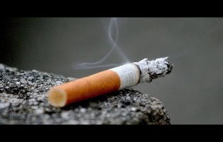
консервна банка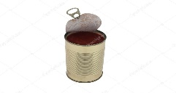
дитячий підгузник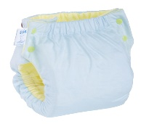
пластикова пляшка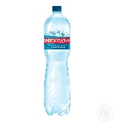
скло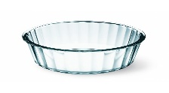
пінопласт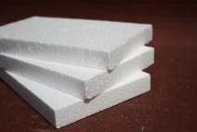

Заповніть таблицю, розставивши в правій колонці періоди розпаду сміття

Правильна відповідь :
шкірка від фруктів | від 1 до 6 місяців
Газета | до 1 року
жувальна гумка | 5 років
Недопалок | 10-12 років
консервна банка | від 10 до 100 років
дитячий підгузник | 500 років
пластикова пляшка | 700 років
Скло | до 4 тис. років
Пінопласт | ніколи
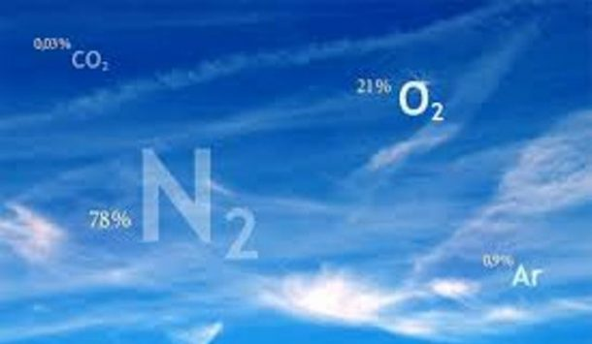

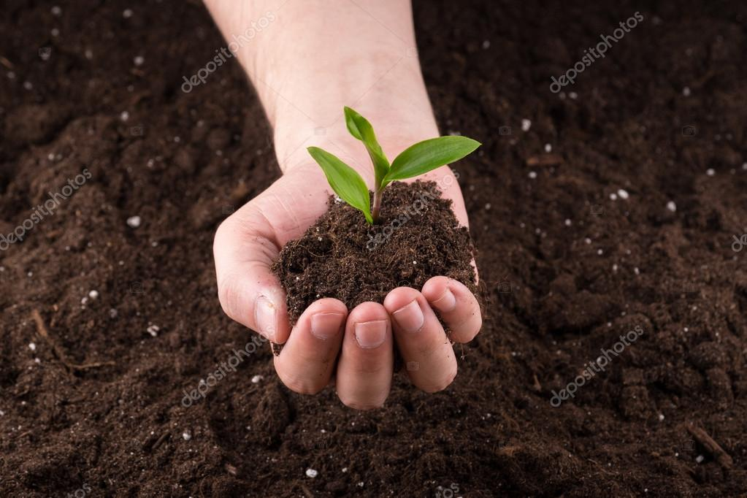

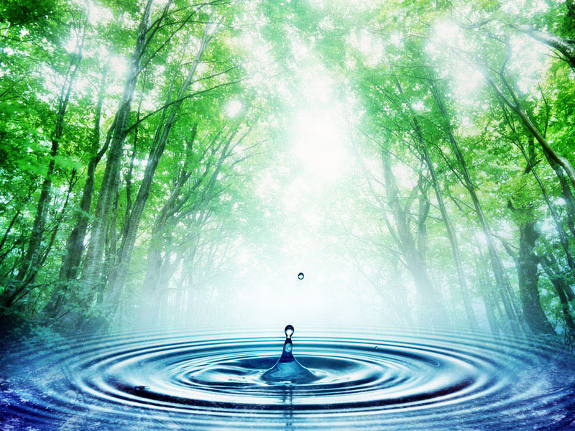

Завдання 3
Шкільний портфель очима еколога
Розгляньте предмети з портфеля. Обговоріть відповіді на поставлені запитання.
Заповніть таблицю
№п/п | Назва предмета | З чого зроблено? | Що необхідно для виробництва? | Який вплив на екологічний стан вашої місцевості?
1 | Портфель
2 | Зошит
3 | Олівець
4 | Яблуко
5 | Гумка

№п/п | Назва предмета | З чого зроблено? | Що необхідно для виробництва? | Який вплив на екологічний стан вашої місцевості?
1 | Портфель
2 | Підручник
3 | Кулькова ручка
4 | Бутерброд з ковбасою
5 | Циркуль (металічний)

№п/п | Назва предмета | З чого зроблено? | Що необхідно для виробництва? | Який вплив на екологічний стан вашої місцевості?
1 | Портфель
2 | Щоденник
3 | Фломастер
4 | Йогурт
5 | Лінійка (дерев’яна)

